אביב 2012 מועד ב' - פתרון

- ADT פתרון

א.
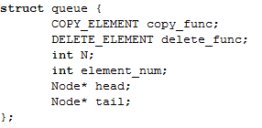
ב.
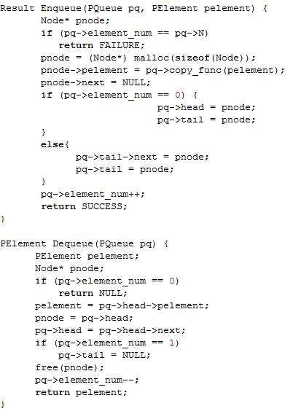

ג.
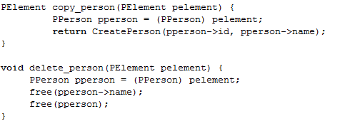
ד.
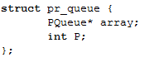
ה.
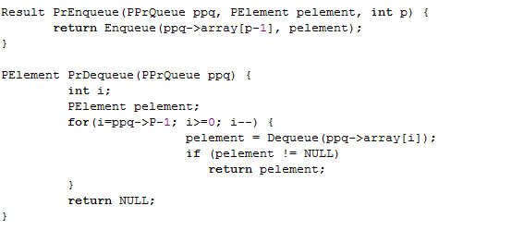
שאלה 2 - C++ (30 נקודות) – פתרון

סעיף א' - 8 נק'
הצהרת המחלקה:
class FIR_filt {
public:
FIR_filt(unsigned int size=1, const double* coeff = NULL);
FIR_filt(const FIR_filt& filt);
FIR_filt& operator<<(const double& rhs);
double& operator>>(double& rhs) const;
FIR_filt& operator=(const FIR_filt& rhs);
friend ostream& operator<<(ostream& lhs, const FIR_filt& rhs);
~FIR_filt();
private:
double* _coeff;
double* _data;
unsigned int _size;
unsigned int _last; //For part 2
};

סעיף ב' - 8 נק'
FIR_filt& FIR_filt::operator<<(const double& rhs) {
if (_size > 0) {
_data[_last] = rhs;
if (_last == _size-1)
_last = 0;
else
_last = _last+1;
}
return *this;
}

סעיף ג' - 7 נק'
double& FIR_filt::operator>>(double& rhs) const{
double sum = 0;
int current = _last;
for (unsigned int i=0; i<_size; i++) {
sum+=(_coeff[i]*_data[current]);
if (current == 0)
current = _size-1;
else
current = (current-1);
}
rhs = sum;
return rhs;
}
סעיף ד' - 7 נק'
double* Filter(const unsigned int coeff_length, const double* coeff, const unsigned int data_length, const double* data) {
double* res = new double[data_length];
unsigned int i=0;
FIR_filt f1(coeff_length, coeff);
for (i=0; i<data_length; i++) {
f1<<data[i];
f1>>res[i];
}
return res;
}
שאלה 3 : מה יודפס?

1
A::A()
A::A()
B::B()
2
3
A::A()
A::A()
B::B()
C::C()
A::A()
B::B()
4
A::bar()
A::A()
B::B(B&)
A::bar()
B::~B()
A::~A()
5
foo(A&)
A::doo()
A::~A()
A::A()
B::B(B&)
6
C::ex()
8
A::doo()
9
C::~C()
B::~B()
A::~A()
A::~A()
A::~A()
10
B::~B()
A::~A()
A::

שאלה 4 – פתרון

1.
#!/bin/bash
while read line; do
sline=( $line )
echo ${sline[1]} ${sline[0]}
done
2.
#! /bin/bash
ccc=0
for i in $1/*; do
if [[ -f "$i" ]] ; then
count=`cat $i|wc -l`
(( ccc=$ccc + $count ))
elif [[ -d "$i" ]]; then
a=(`$0 "$i" `)
(( ccc=$ccc + $a ))
fi
done
echo $ccc
שאלות הבנה:

- מתבצע החלפת קוד בזמן קומפילציה , ולכן חוסך זמן ריצה של קריאה לפונקציה.
- קובץ .h
- פונקציות אינליין ממומשות בקובץ h ולכן הקובץ שאצל הלקוח מכיל מימוש ויצטרך להתקמפל מחדש בכל פעם שנשנה משהו בפונקציות לעומת פונקציות רגילות הממומשות בקובץ c אצל כותב הפונקציה, ולכן כל שינוי בהם לא ידרוש לקמפל מחדש אצל הלקוח (שמקבל את קובץ ה-h ללא מימוש).
- כדי שלכולם תהיה מתודה update שעליהם לדרוס, והsubject- יוכל לקרוא ל-update מבלי להכיר את המשקיפים השונים.
- כדי למנוע יצירת אובייקטים בכמות כלשהי דרך קונסטרקטור, ולאפשר יצירת אובייקטים רק דרך המתודה הסטטית המגבילה את מספרם לאחד.

